Отчёт по лабораторной работе №5

Модель эпидемии

Надежда Александровна Рогожина

Содержание

Список иллюстраций

Список таблиц

# 1 Задание

В дополнение к предположениям, которые были сделаны для модели SIR, предположим, что учитываются демографические процессы, в частности, что смертность в популяции полностью уравновешивает рождаемость, а все рожденные индивидуумы появляются на свет абсолютно здоровыми. Тогда получим следующую систему уравнений:

1. *s = − $β$ s(t)i(t) + $μ$ (N − s(t))*;
2. *i = $β$ s(t)i(t) − $ν$ i(t) − $μ$ i(t);*
3. *r = $ν$ i(t) − $μ$ r(t),*

где $μ$— константа, которая равна коэффициенту смертности и рождаемости.

Требуется: - реализовать модель SIR с учётом процесса рождения / гибели особей в xcos (в том числе и с использованием блока Modelica), а также в OpenModelica; - построить графики эпидемического порога при различных значениях параметров модели (в частности изменяя параметр $μ$); - сделать анализ полученных графиков в зависимости от выбранных значений параметров модели.

# 2 Теоретическое введение

Модель SIR предложена в 1927 г. (W. O. Kermack, A. G. McKendrick).

Предполагается, что особи популяции размера N могут находиться в трёх различных состояниях: - S (susceptible, уязвимые) — здоровые особи, которые находятся в группе риска и могут подхватить инфекцию; - I (infective, заражённые, распространяющие заболевание) — заразившиеся переносчики болезни; - R (recovered/removed, вылечившиеся) — те, кто выздоровел и перестал распространять болезнь (в эту категорию относят, например, приобретших иммунитет или умерших).

Внутри каждой из выделенных групп особи считаются неразличимыми по свойствам. Типичная эволюция особи популяции описывается следующей диаграммой:

$$S→I→R.$$

Считаем, что система замкнута, т.е.

$$N=S+I+R.$$

Почитать подробнее про xcos можно в [1]. Лабораторная работа выполнялась на основе [2].

# 3 Выполнение лабораторной работы

Открыв окно визуального моделирования, первое что было установлено - контекст (рис. 1).

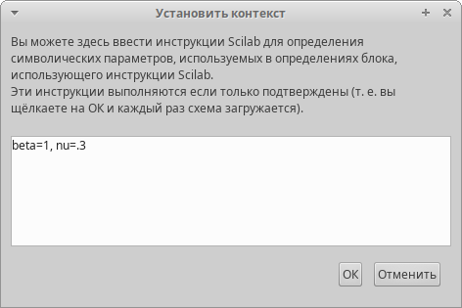

Рис. 1: Обозначение постоянных

Для первого интеграла было выставлено Initial Condition = .999 (рис. 2).

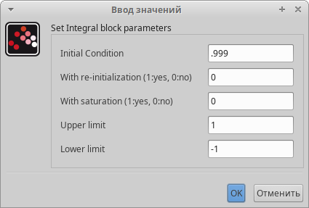

Рис. 2: Настройка интеграла для s(t)

Для второго интеграла было выставлено Initial Condition = .001 (рис. 3).

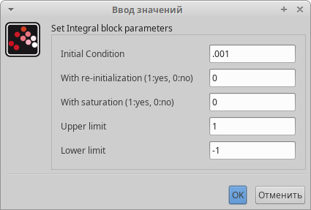

Рис. 3: Настройка интеграла для i(t)

Также, необходимо было установить максимальное время моделирования как 30 единиц модельного времени (рис. 4).

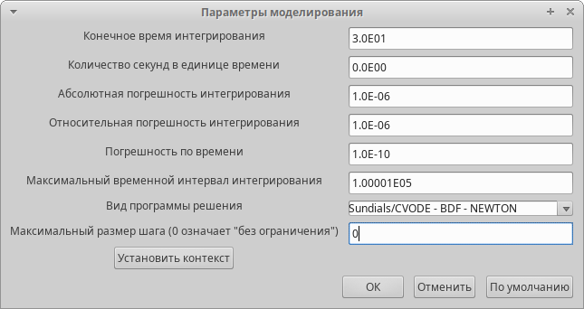

Рис. 4: Установка max(t)

Схему, которая была изображена в тексте лабораторной работы, мы повторили (рис. 5).

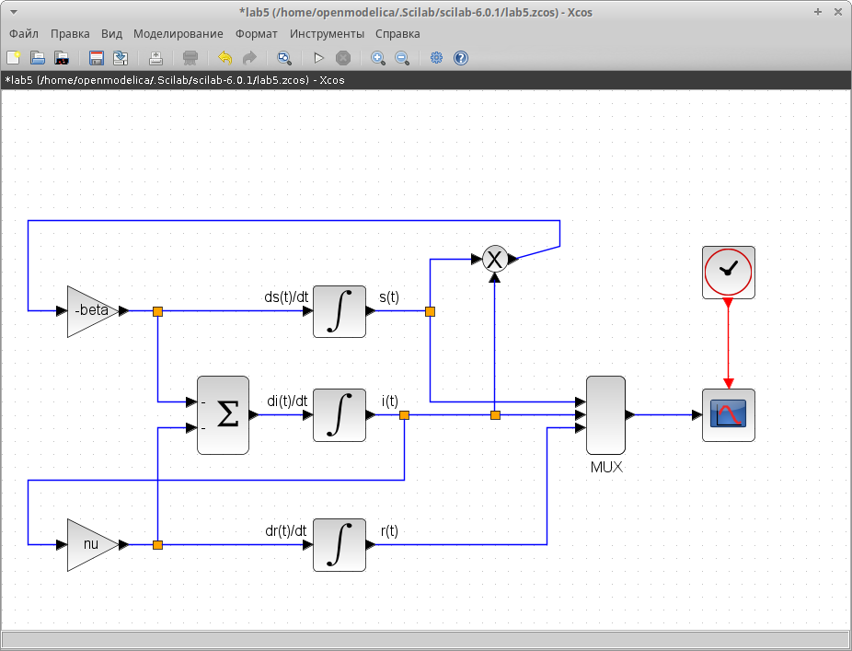

Рис. 5: Модель эпидемии SIR

Смоделировав ситуацию, мы видим планомерное уменьшение здоровых граждан, планомерное увеличение вылечившихся, а также пик количества зараженных граждан, что одновременно является точкой пересечения всех 3 линий (рис. 6).

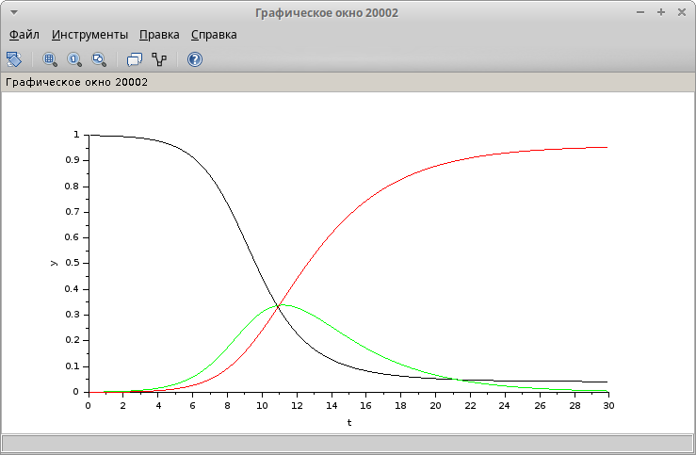

Рис. 6: Модель эпидемии SIR

Далее, мы повторили ту же модель, но через блок OpenModelica (рис. 7, рис. 8, рис. 9).

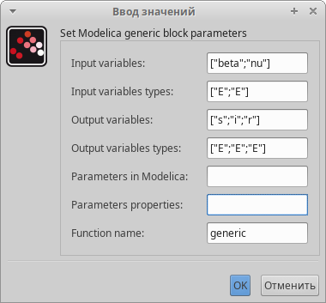

Рис. 7: Установка значений блока

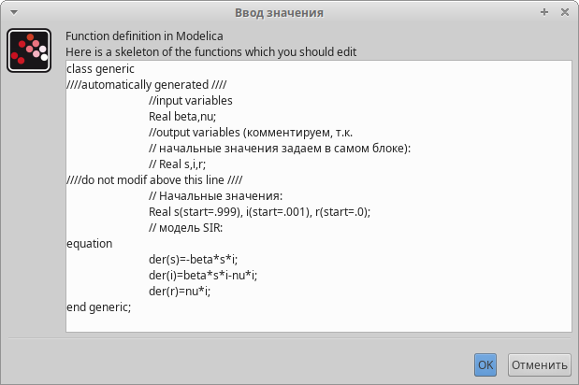

Рис. 8: Код OpenModelica

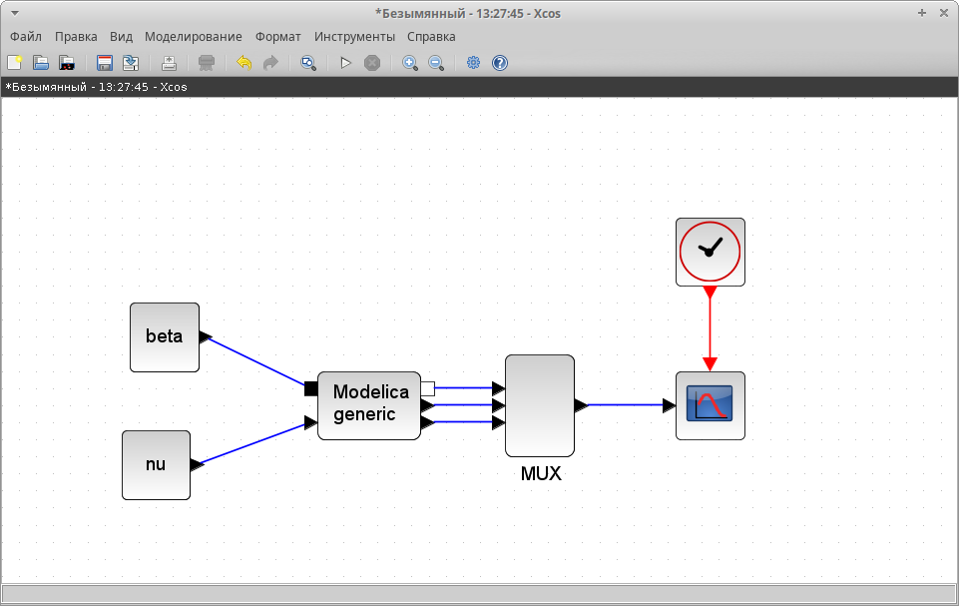

Рис. 9: Модель эпидемии SIR

Видно, что результаты совпадают с аналитическим подсчетом (рис. 10).

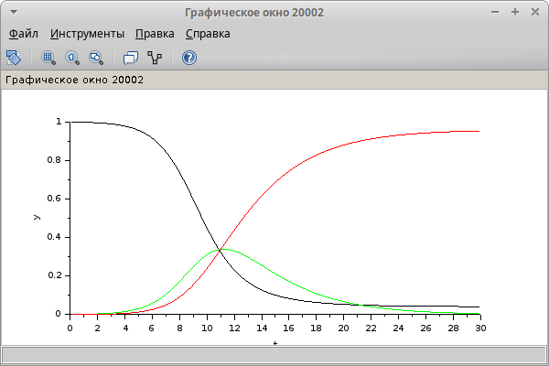

Рис. 10: Модель эпидемии SIR

Далее, было необходимо реализовать модель эпидемии, учитывающую смертность и рождаемость (коэффициент $μ$) (рис. 11, рис. 12).

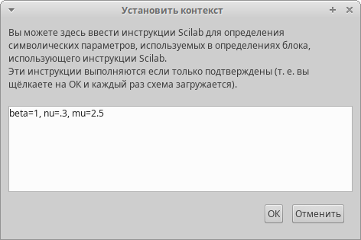

Рис. 11: Конфигурация контекста

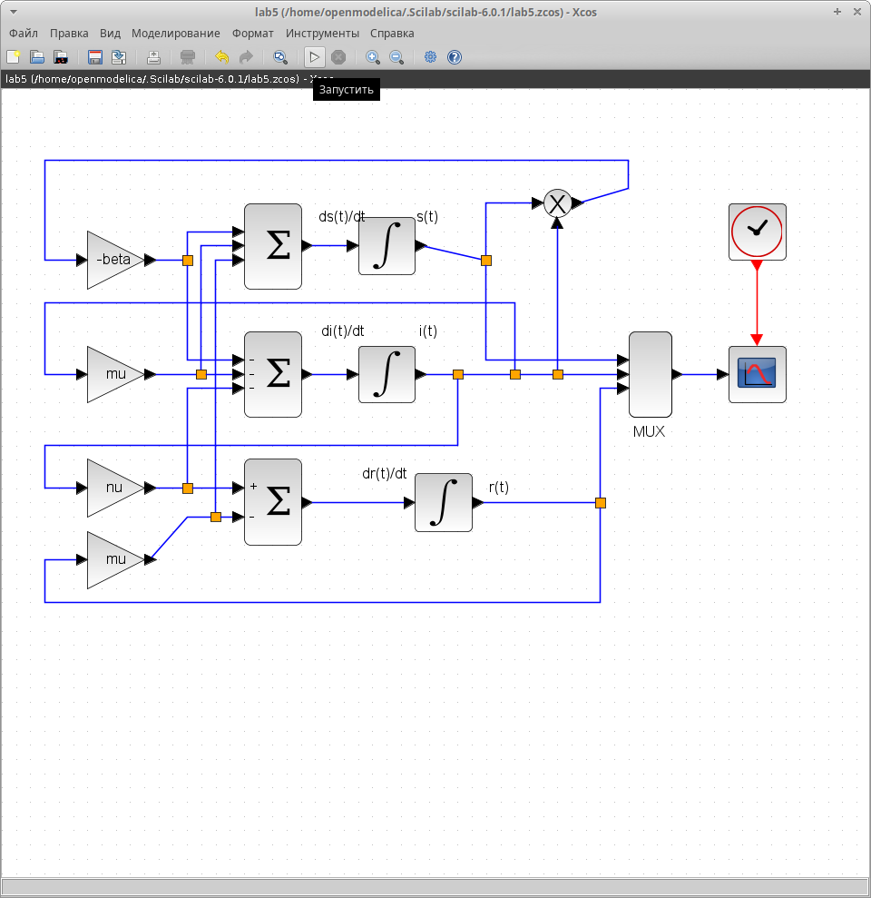

Рис. 12: Реализованная модель

При запуске, с $μ=0.01;0.1;1$ получились следующие результаты (рис. 13, рис. 14, рис. 15):

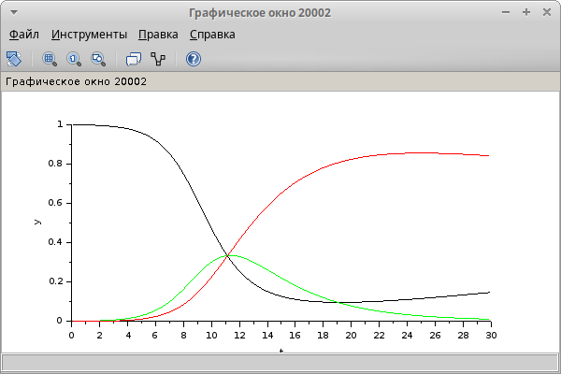

Рис. 13: $μ=0.01$

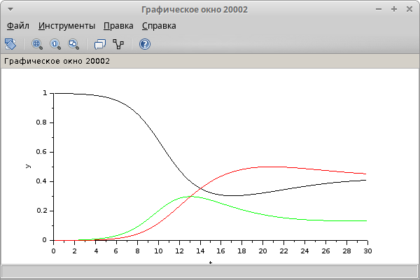

Рис. 14: $μ=0.1$

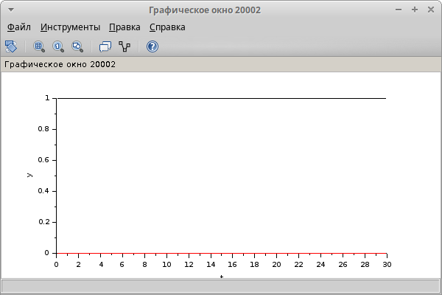

Рис. 15: $μ=1$

Аналогично, необходимо было доработать код OpenModelica (рис. 16, рис. 17, рис. 18):

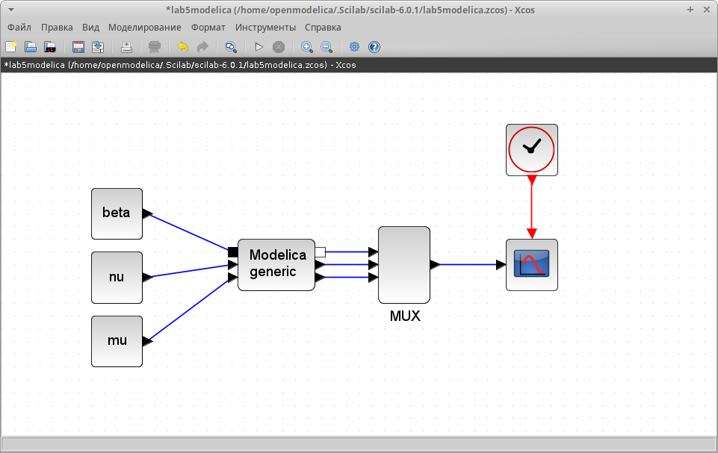

Рис. 16: Диаграмма OpenModelica

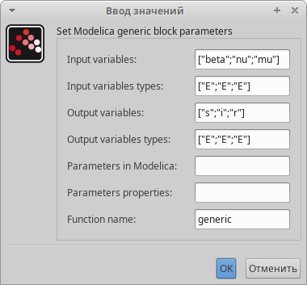

Рис. 17: Вводимые значения

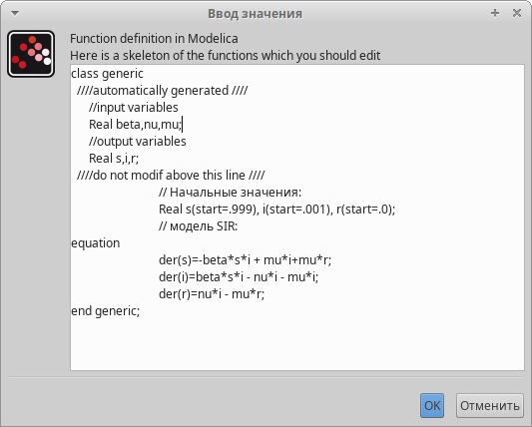

Рис. 18: Код OpenModelica

Аналогично, были получены результаты для разных $μ$ (рис. 19, рис. 20, рис. 21):

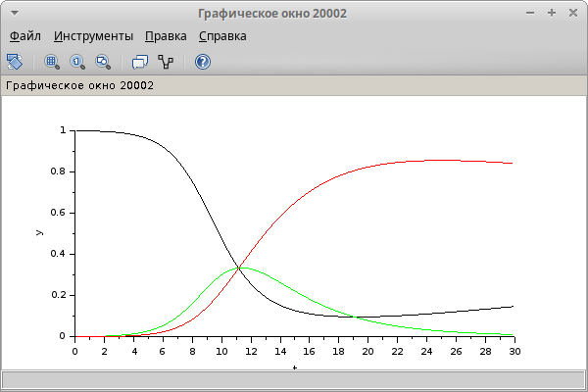

Рис. 19: $μ=0.01$

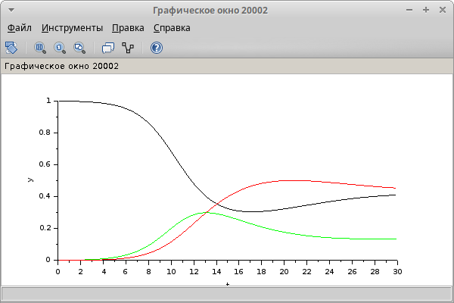

Рис. 20: $μ=0.1$

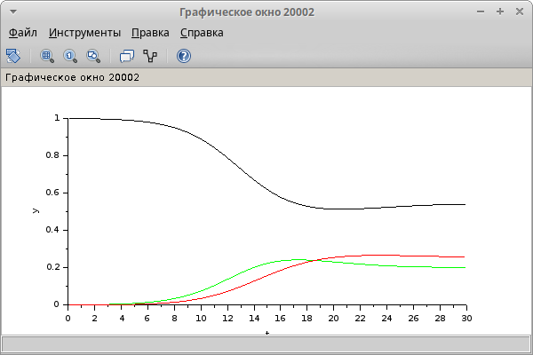

Рис. 21: $μ=2.4$

# 4 Выводы

В ходе лабораторной работы мы получили базовые навыки программирования модели эпидемии с помощью xcos и OpenModelica.

# Список литературы

1. Xcos. [Официальный сайт Xcos](https://www.scilab.org/software/xcos). 2025.

2. А. В. Королькова Д.С.К. Моделирование информационных процессов. 1-е изд. Москва: Типография РУДН, 2014. 191 с.